(THỂ THỨC QUY ĐỊNH CHO BÀI VIẾT THAM DỰ HỘI THẢO KHOA HỌC 2024)

TÊN BÀI BẰNG TIẾNG VIỆT

TÊN BÀI BẰNG TIẾNG ANH

(Tít bài: Font: Times New Roman; Đậm; Cỡ chữ 13; cách trên, cách dưới: 0 pt)

Hoàng Vĩnh T¹ |  | ¹Trường Cao đẳng Lý Tự Trọng TP. HCM; ²Đại học Sư phạm Hà Nội 2;  Email: .......@.......
Keywords: |  | TÓM TẮT:
Awareness, student, primary student (Từ khóa: Tối đa 05, tối thiểu 04 cụm từ khóa) |  | Bối cảnh: ….  Kết quả: …  Bàn luận: ….  ABSTRACT:  Context:  Result:  Discussion:

1. Mở đầu

2. Kết quả nghiên cứu

3. Kết luận

Lời cảm ơn (nếu có): Tác giả (nhóm tác giả) cảm ơn sự tài trợ của … qua đề tài với mã số …

Tài liệu tham khảo

Quy định:
- Viết tài liệu và trích dẫn tài liệu theo chuẩn APA 7th (có thể tham khảo hướng dẫn về cách trình bày, cách trích dẫn tài liệu tham khảo tại https://apastyle.apa.org/.
-Ví dụ về cách ghi tài liệu tham khảo: https://apastyle.apa.org/style-grammar-guidelines/references/examples.
- Tất cả các tài liệu đều phải được trích dẫn trong bài báo.
- Tối thiểu 07 tài liệu, trong đó ít nhất 02 bài báo khoa học xuất bản trong 5 năm gần đây.
- Nên tham khảo các bài báo quốc tế, có chỉ số DOI.

Ví dụ về Trích dẫn chân trang (Footnotes):
Trần Khánh Đức và tgk (2022). Khoa học quản lý giáo dục và Quản lý giáo dục: Lý luận và thực tiễn. Nhà xuất bản Đại học Quốc gia Hà Nội, p 247.
² Vũ Thị Thúy Hằng (2018). Trường học thông minh: Nguồn gốc, định nghĩa và bài học kinh nghiệm cho Việt Nam. Tạp chí Giáo dục, số 432 (Kì 2 - 6/2018), tr 6-10; 60.

Ví dụ về Tài liệu tham khảo (References):
- Lưu ý Tài liệu tham khảo (References) phải tổng hợp từ các Trích dẫn chân trang (Footnotes) có trong bài viết.
- Định dạng kiểu Hanging (ngược với thụt đầu dỏng (first line)), xếp theo thứ tự ABC dựa trên họ tác giả, tên lót, tên viết tắt ký tự đầu tiên (Trong phần Footnotes phải ghi đầy đủ họ tên, không viết tắt).

1.Tham khảo từ sách:

Họ, Tên lót (viết tắt T. L.) Tên (Viết tắt T.). (Năm tháng ngày xuất bản: 2019, 02/25). Tựa sách (in nghiêng) (lần tái bản). Nhà xuất bản. Đường link truy cập (nếu có).
Jackson, L. M. (2019). The psychology of prejudice: From attitudes to social action (2nd ed.). American Psychological Association. https://doi.org/10.1037/0000168-000
Sapolsky, R. M. (2017). Behave: The biology of humans at our best and worst. Penguin Books.
Svendsen, S., & Løber, L. (2020). The big picture/Academic writing: The one-hour guide (3rd digital ed.). Hans Reitzel Forlag. https://thebigpicture-academicwriting.digi.hansreitzel.dk/
Trần, K. Đ. và tgk (2022). Khoa học quản lý giáo dục và Quản lý giáo dục: Lý luận và thực tiễn. Nhà xuất bản Đại học Quốc gia Hà Nội.
2.Tham khảo từ tạp chí:
Chương, C. (2023 11/23). Thúc đẩy nghiên cứu, phát triển các ứng dụng dựa trên nền tảng ngôn ngữ học máy tính. Tạp chí Khoa học phổ thông. https://khoahocphothong.vn/thuc-day-nghien-cuu-phat-trien-cac-ung-dung-dua-tren-nen-tang-ngon-ngu-hoc-may-tinh-251011.html.
Jerrentrup, A., Mueller, T., Glowalla, U., Herder, M., Henrichs, N., Neubauer, A., & Schaefer, J. R. (2018). Teaching medicine with the help of “Dr. House.” PLoS ONE, 13(3), Article e0193972. https://doi.org/10.1371/journal.pone.0193972.
Vũ, T. T. H. (2018). Trường học thông minh: Nguồn gốc, định nghĩa và bài học kinh nghiệm cho Việt Nam. Tạp chí Giáo dục, số 432 (Kì 2 - 6/2018).
- Trích dẫn trong bài viết: (Jerrentrup et al., 2018)
- Trích dẫn trong câu: Jerrentrup et al. (2018)
3. Tham khảo từ báo:
Carey, B. (2019, March 22). Can we get better at forgetting? The New York Times. https://www.nytimes.com/2019/03/22/health/memory-forgetting-psychology.html
Stobbe, M. (2020, January 8). Cancer death rate in U.S. sees largest one-year drop ever. Chicago Tribune.
Trần, S. (2024, 05/22). 5 yếu tố quyết định lợi thế cạnh tranh tại thị trường khởi nghiệp Đông Nam Á. Tạp chí Kinh tế Việt Nam (VNEconomy). https://vneconomy.vn/techconnect/5-yeu-to-quyet-dinh-loi-the-canh-tranh-tai-thi-truong-khoi-nghiep-dong-nam-a.htm.
Vinh, H. (2024, 05/11). Chuyển đổi số, chuyển đổi xanh giúp doanh nghiệp phát triển bền vững. Tạp chí Kinh tế Việt Nam (VNEconomy). https://vneconomy.vn/chuyen-doi-so-chuyen-doi-xanh-giup-doanh-nghiep-phat-trien-ben-vung.htm.
4. Tham khảo từ trang web:
Đặng, P. (2024, 04/17). Quản lý và điều hành công ty cổ phần: Chủ tịch hay tổng giám đốc có thẩm quyền cao hơn? Tạp chí Kinh tế Sài Gòn Online. https://thesaigontimes.vn/quan-ly-va-dieu-hanh-cong-ty-co-phan-chu-tich-hay-tong-giam-doc-co-tham-quyen-cao-hon-2/.
Horovitz, B. (2021, October 19). Are you ready to move your aging parent into your home? AARP. https://www.aarp.org/caregiving/home-care/info-2021/caregiving-questions.html.
Schaeffer, K. (2021, October 1). What we know about online learning and the homework gap amid the pandemic. Pew Research Center. https://www.pewresearch.org/fact-tank/2021/10/01/what-we-know-about-online-learning-and-the-homework-gap-amid-the-pandemic/.
5. Tham khảo từ mạng xã hội:
News From Science. (2019, June 21). Are you a fan of astronomy? Enjoy reading about what scientists have discovered in our solar system—and beyond? This [Image attached] [Status update]. Facebook. https://www.facebook.com/ScienceNOW/photos/a.117532185107/10156268057260108/?type=3&theater.
Yêu cầu về khổ giấy, số chữ, font chữ,…
Lưu ý tác giả gửi bài:  - Tối đa 6000 chữ  - Tối thiểu 4000 chữ  - Quy cách trình bày theo quy định (như ở đây). | Quy cách trình bày bản thảo:  - Khổ A4  - Lề trên: 3.5; lề dưới: 3.8  - lề trái: 2.5; lề phải: 2.5  - Header: 2.5  - Footer: 2.5 | Về font chữ:  - Font: Times New Roman  - Cỡ chữ: 10.5  - Cách dòng: single  - Cách trên, cách dưới: 0pt  - Thụt vào đầu dòng: 0.5 cm

Chẳng hạn mẫu như sau:
Page Setup
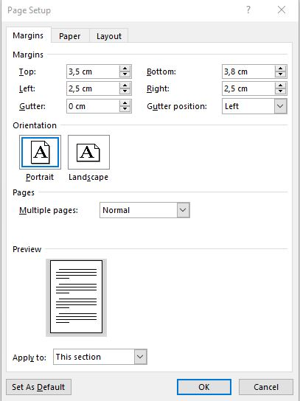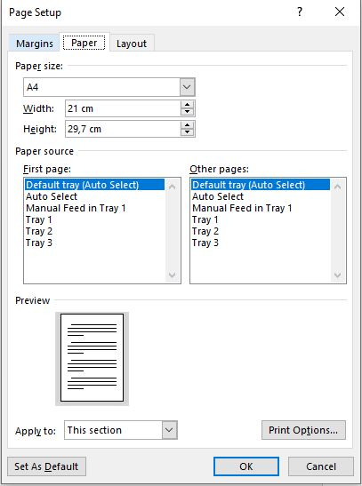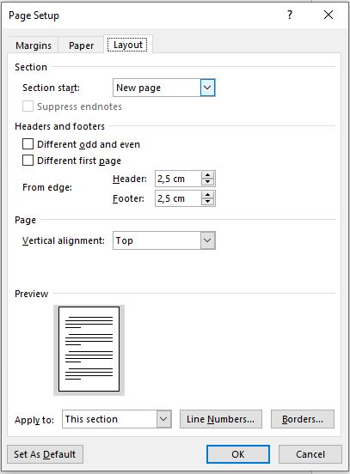
3.5
3.8
2.5
2.5
Font:

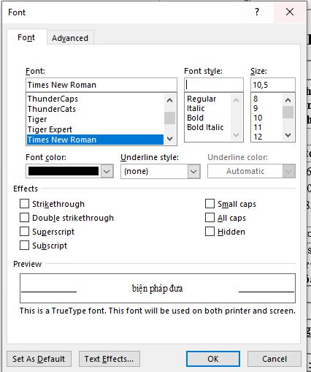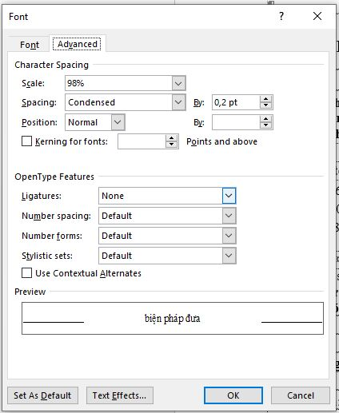

Paragraph



